济南卫星监控、电动自行车充电桩采购
项目询比价公告

- 项目编号：1295260525001
- 项目名称：济南卫星监控、电动自行车充电桩采购
- 采购内容
1、10KV高压配电室安装监控摄像头6台，400万像素及以上。红外夜视，10倍及以上变焦。
2、把新安装6台摄像机接入到公司目前已有的大华系统监控平台，如下图。
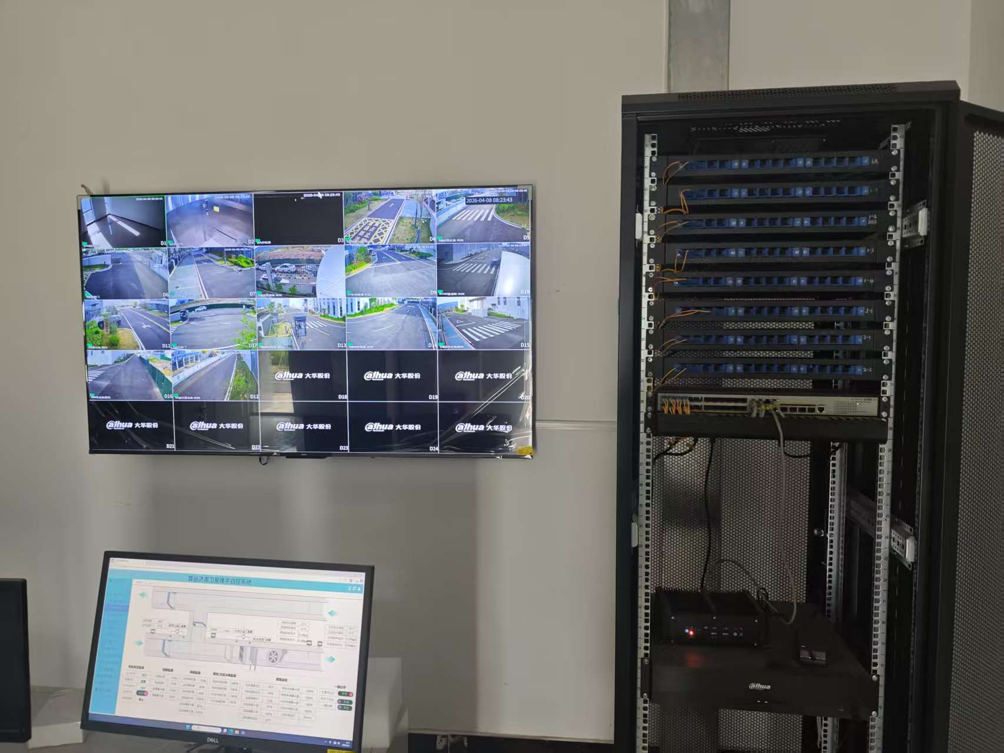
3.电动自行车充电桩目前已有9个充电接口，需要安装电气防火限流式保护器，要求有个后台控制，凭手机号验证才能充电，充满或到时间自动断电。
四、采购要求：
供应商应持有承装（修、试）电力设施许可证三级及以上或机电工程或安防工程相关资质，具备安全生产许可证的公司进行施工、调试。
报名后请联系技术人员踏勘现场后再行报价。
五、资格要求：
1、在中华人民共和国境内注册，具有独立法人资格；具有独立承担民事责任能力；
2、具有良好的企业信誉和健全的财务会计制度；
3、具有履行合同必需的设备、专业技术、资质能力；
4、有依法缴纳税收和社会保障金的良好记录；
5、在经营活动中没有违法记录；
6、如有单位资料造假，一经发现，立即在网上公示，并永久取消投标资格；
六、公告和报名：
1、公告时间：2026年5月25日-2026年5月28日17:00
请有意向的单位于2026年5月28日17:00之前将公司营业执照、相关资格证明等材料加盖公章后扫描，发送至：29139719@qq.com。
七、询比价文件售价：无。
八、询比价文件的递交：
1、报价文件递交的截止时间：2026年6月1日12:00
2、逾期送达的、未送达指定地点的或者不按照询比价文件要求的，询比价人将予以拒收。
九、联系方式：
1、询比价联系人：樊女士，联系电话：15866789273
2、业务（技术）联系人：金先生，联系电话：13953194312

济南卫星产业发展集团有限公司
2026年5月25日

报价函

济南卫星产业发展集团有限公司：
我方在研究了询价公告的所有内容后，经研究，报价如下：
项目名称 | 济南卫星监控、电动自行车充电桩采购 | 项目编号 | 1295260525001
总报价  （含税） | 大写： 元人民币整（含税，含运费）  小写： 元人民币整（含税，含运费）  其中，税率： %
付款方式 | 设备安装完成，验收合格，供方提供全额增值税专用发票（税率xx%）一个月内，采购方一次性付全款。  结算方式：银行承兑或银行转账。
完成时间 | 本项目合同签订10个工作日内。
项目负责人
其他服务承诺：
包含支架、辅材、安装、调试；一年质保。
报价单位（盖公章）：
联系人：
电 话:
地 址：
时 间： 2026年 月 日

分项报价（格式自拟）

报价单位（盖公章）：
联系人：
电 话:
地 址：

时 间： 2026年 月 日

